**Herelová und Anderson: Die Mitte steht!**

(VCW / Wiesbaden / 27.05.2023) Wiesbadens bewährte Mittelblockerinnen bleiben „Hessinnen“ – Rachel Anderson (USA) und Nina Herelová (Slowakei) haben ihre Verträge verlängert und tragen damit weiterhin das VCW-Trikot in Blau und Magenta. „Wir freuen uns, auf diese wichtige Konstante im System auch in der Saison 2023/2024 der 1. Volleyball Bundesliga bauen zu können“, betont Christopher Fetting. Der VCW-Geschäftsführer strickt derweil gemeinsam mit dem Trainertrio Benedikt Frank, Christian Sossenheimer und Olaf Minter weiter an einem ambitionierten Kader, der auch international möglichst lange im Wettbewerb bestehen kann. Wiesbadens Mannschaft wird bekanntlich im Oktober parallel zum Spielbetrieb der ersten Liga die deutschen Farben im CEV Challenge Cup vertreten.

**Über Nina Herelová**

Die 29-jährige erfahrene slowakische Nationalspielerin (Debüt 2015) gewann in mehreren Ländern Meisterschaften und Pokale. In der Saison 2020/21 spielte sie bei den Ladies in Black Aachen, bevor sie zum VCW wechselte. Wegen einer Knieverletzung erlebte Sie ihr erstes Jahr hier nur auf der Tribüne. Die 1,84 Meter große Mittelblockerin legte dann ein bemerkenswertes zweites Vertragsjahr im Trikot mit der Nummer 12 hin. Ausgewählte Werte nach der Hauptrunde 2022/2023: zweimal MVP (jeweils Silber gegen Suhl LOTTO Thüringen und USC Münster), Rang 14 bei den Top-Scorern (alle Spielelemente; Wert 126, 198 Punkte gesamt), Rang 15 bei der Angriffsquote (49,1%), Rang 16 bei der Angriffseffizienz (37,7%), Rang 17 bei den Blockpunkten (34 Punkte) und Rang 26 bei den Angriffspunkten (316 Angriffe, 155 Punkte).

**Über Rachel Anderson**

Die 27-jährige-US-Amerikanerin stieg mit dem VC Neuwied 77 in die erste Bundesliga auf und wechselte in der Saison 2021/2022 von den Deichstadtvolleys zum Nachbarn VCW. Ausgewählte Werte nach der Hauptrunde 2022/2023: dreimal MVP (Gold gegen Schwarz-Weiß Erfurt; Silber gegen SC Potsdam und USC Münster), Rang vier bei den Blockpunkten (44), Rang 28 bei der Angriffsquote (44,2%), Rang 32 bei den Top-Scorern (alle Spielelemente; Wert 92, 187 Punkte gesamt), Rang 32 bei den Angriffspunkten (294 Angriffe, 130 Punkte) und jeweils Rang 35 bei der Angriffseffizienz (29,3%) sowie Aufschlägen (260 Aufschläge, 13 Punkte).

**STATEMENTS**

**Headcoach Benedikt Frank:** „Nina hat es nach ihrem Jahr unfreiwilliger Pause dank ihrer Erfahrung und Schnelligkeit hervorragend gemacht. Und auch als Vizekapitänin hat sie gleich entscheidende Impulse gesetzt. Sie ist angenehm extrovertiert und ist eine Persönlichkeit, an der sich die Mitspielerinnen gerne ausrichten. Ich bin sehr glücklich, dass Nina bei uns bleibt, und das gleich für ein Jahr plus ein weiteres mit Option. Das ist für beide Seiten eine super Perspektive. Rachel kam ja aus Neuwied zu uns und hat sich hier nochmal gewaltig gesteigert. Ihre Einbeiner und Blocks sind richtig gut. Und sie hat das Potenzial, noch besser zu werden.“

**Nina Herelová:** „Es gibt eine Reihe guter Gründe, warum ich beim VCW verlängert habe. Ich bin sehr dankbar, dass ich hier nach meiner Operation eine neue Chance bekommen habe zu spielen. Ich wurde von den Ärzten sehr gut medizinisch versorgt und die Geschäftsführung hat an mich geglaubt. Das ist nicht selbstverständlich. Ich konnte die ganze Saison durchspielen, mein Fitnesszustand war besser als erwartet. Es war unglaublich schön, wieder vor unserem Wahnsinnspublikum in unserer tollen Halle zu spielen. Am Ende war ich freilich schon enttäuscht, dass wir nach unserer Aufholjagd in der Liga dann in den Playoffs nur in einem Spiel unser Potenzial vollständig abgerufen haben. Aber wir sind im Europapokal, das ist cool. Es ist für jede Spielerin das I-Tüpfelchen, international spielen zu dürfen. Ich ziehe also ein äußerst positives Saisonfazit und fühle mich hier in Wiesbaden mittlerweile fast wie zuhause. Ich spreche deutsch, das macht auch vieles leichter. Der VCW gibt mir zudem die Möglichkeit, neben dem Sport praktische Erfahrungen in Sachen IT-Entwicklung bei unserem Nachwuchsförderer Syracom zu sammeln. Das lässt sich gut vereinbaren und ich lerne viel dazu.“

**Rachel Anderson:** „Die abgelaufene Saison war am Ende für uns viel besser, als die meisten Leute erwartet haben. Wie wir als Team nach Weihnachten den Schalter umgelegt haben, war schon großartig. Unser Kollektiv hat einfach super funktioniert, sowohl auf als auch neben dem Platz. Anfang der Saison hatten wir uns als Ziel gesetzt, in den kommenden Jahren international zu spielen. Dass wir das jetzt schon erreicht haben, ist einfach klasse. Was mich persönlich betrifft: Ich bin sehr stolz auf meine Performance bei den Blocks. Blocken war zuvor eigentlich nicht meine ganz große Stärke. Dass ich am Ende in dieser Kategorie Viertbeste der ersten Bundesliga bin, ist für mich zugleich auch ein großer Ansporn. Man kann sich schließlich immer verbessern. Jetzt nach rund zehn Monaten sehe ich erstmal meine Familie in den USA wieder, worauf ich mich sehr freue. Anfang August starten wir in Wiesbaden wieder mit dem Mannschaftstraining. Dann wird es auch darum gehen, mit angepassten Kraftübungen die Basis für die vielen anstrengenden Matches der kommenden Saison zu legen. Ich freue mich schon jetzt auf die neue Team-Konstellation mit interessanten Alternativen.“

**Das neue VCW-Team**

Der neuen VCW-Mannschaft gehören in der kommenden Saison neben Nina Herelová und Rachel Anderson wie berichtet weiterhin auch Außenangreiferin Tanja Großer und Libera Rene Sain an. Den Verein verlassen haben Jodie Guilliams (Belgien), Lena Große Scharmann, Joyce Agbolossou (Frankreich), Ariadna Priante (Spanien), Mirta Freund (Kroatien) sowie Liza Kastrup. Weitere Vertragsunterzeichnungen melden wir zeitnah.

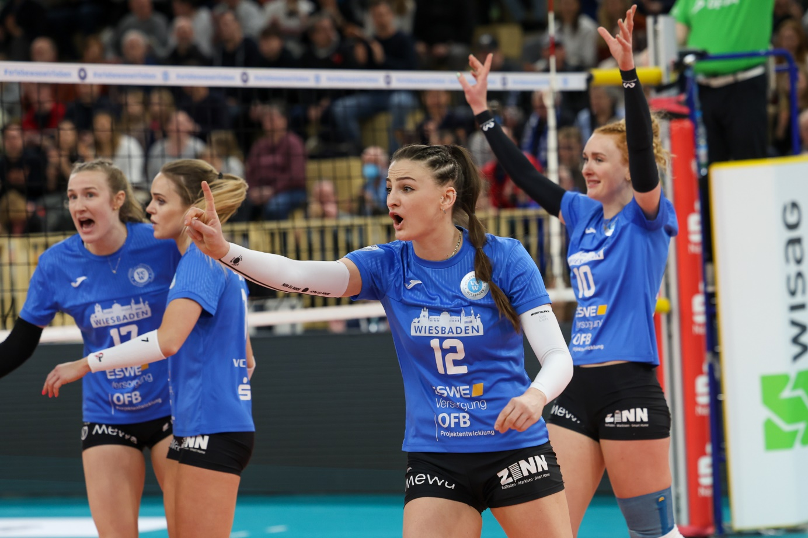 *Herelová und Anderson: Die Mitte steht! – hier die slowakische Mittelblockerin Nina Herelová (Nummer 12)*  
Foto: Detlef Gottwald | [www.detlef-gottwald.de](http://www.detlef-gottwald.de)

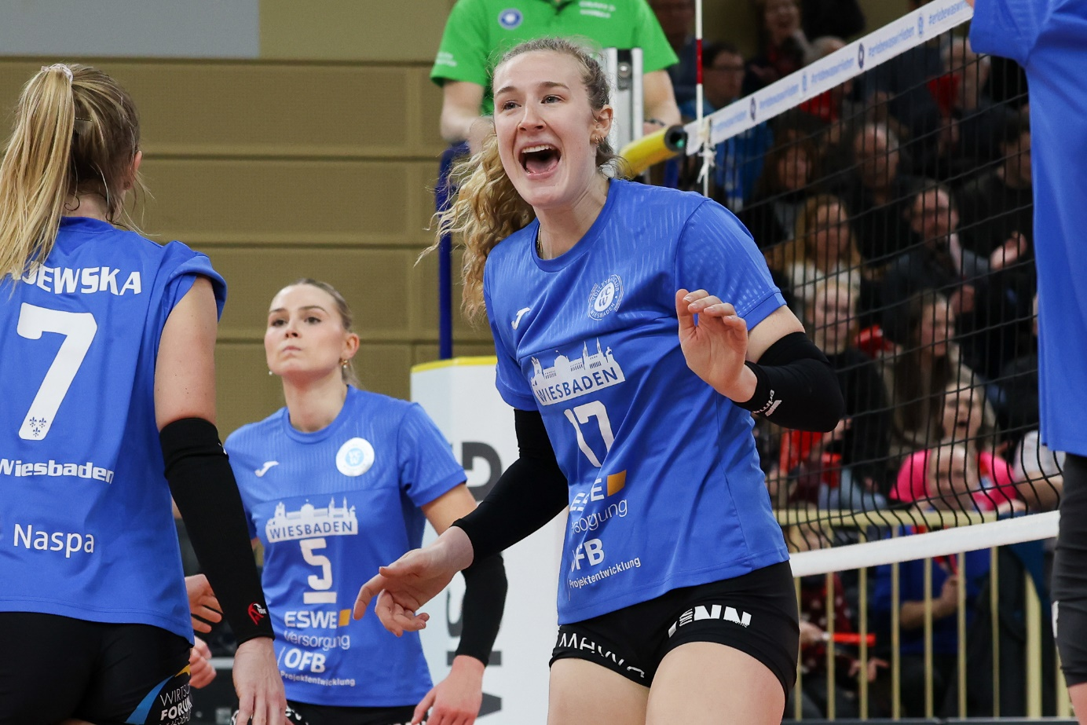  
*Herelová und Anderson: Die Mitte steht! – hier die amerikanische Mittelblockerin Rachel Anderson (Nummer 17)*  
Foto: Detlef Gottwald | www.detlef-gottwald.de

**Über den VC Wiesbaden**

Der 1. Volleyball-Club Wiesbaden e.V. wurde 1977 gegründet und ist spezialisiert auf Frauen- und Mädchenvolleyball. Die professionelle Damen-Mannschaft ist seit 2004 ohne Unterbrechung in der   
1. Volleyball-Bundesliga vertreten und spielt ihre Heimspiele in der Sporthalle am Platz der Deutschen Einheit, im Herzen der hessischen Landeshauptstadt. Die bislang größten sportlichen Erfolge des VC Wiesbaden sind der Einzug in das DVV-Pokalfinale in der Saison 2012/2013 und 2017/2018 sowie die Deutsche Vizemeisterschaft in der Saison 2009/2010. Auch die erfolgreiche Nachwuchsarbeit ist Teil des VCW. Aktuell bestehen über 30 Nachwuchs-Teams, die in den vergangenen Jahren zahlreiche Titel bei überregionalen Volleyball-Meisterschaften sowie im Beachvolleyball erkämpften. Als Auszeichnung dafür erhielt der VC Wiesbaden im Jahr 2016 das „Grüne Band“ des Deutschen Olympischen Sportbundes (DOSB).

Der VC Wiesbaden ist Lizenzgeber der unabhängigen VC Wiesbaden Spielbetriebs GmbH, die die Erstliga-Mannschaft stellt. Der Verein ist zudem Mitglied der Volleyball Bundesliga () sowie des Hessischen Volleyballverbands (). Das Erstliga-Team wird präsentiert von den Platin-Lilienpartnern ESWE Versorgung (www.eswe.com) und OFB Projektentwicklung ([www.ofb.de](http://www.ofb.de)).

*Text- und Bildmaterial stehen honorarfrei zur Verfügung – beim Bild gilt Honorarfreiheit ausschließlich bei Nennung des Fotografen. Weitere Pressemitteilungen und Informationen unter: www.vc-wiesbaden.de*